

Vicerrectoría Académica

Guía para el profesor

Desarrollo de Proyecto de Mecánica de Precisión

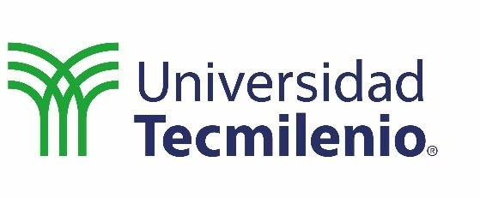

Índice

Certificados 3

¿Certificado o certificación? 3

Certificado en Mecánica de Precisión 4

Competencia global del certificado 4

Competencia del curso 4

Metodología del curso 4

Temario 7

Bibliografía y recursos especiales 7

Evaluación y agendas 9

Notas de enseñanza 11

# Certificados

Para entender la importancia del curso del cual serás facilitador, es necesario ofrecer un contexto mayor sobre el programa de certificados de la Universidad Tecmilenio, pues son parte medular del nuevo modelo educativo basado en el aprender haciendo y en brindar una experiencia educativa a la medida de los alumnos.

Un certificado es un programa académico corto compuesto de varias materias, embebido en la segunda mitad del plan de estudios de profesional, que busca desarrollar competencias muy específicas en el alumno y lo prepara para desempeñarse de la mejor manera en un empleo.

SABER + HACER + BIEN

Con este enfoque, buscamos en los egresados de profesional que además de saber (tener un conocimiento teórico), también sean capaces de hacer (tener la habilidad de realizar una tarea) y de saber-hacer (entender lo que se hace y tener la capacidad para hacerlo de la mejor forma).

En Universidad Tecmilenio, aprender haciendo significa que el participante cursará certificados en los que desarrolla competencias disciplinares de especialidad que son valoradas por el mercado laboral, convirtiéndose en un profesional altamente competente y elevando así su índice de empleabilidad.

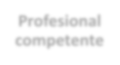

**Competencias**

**laborales**

**Competencias**

**transversales**

**Competencias**

**disciplinares**

**Profesional**

**competente**

La mayoría de nuestros certificados se componen en promedio de cuatro materias, las cuales tienen un seguimiento lógico y terminan con un proyecto de gran calado y un alto nivel de complejidad (última materia). Una correcta realización del proyecto integrador demostrará el dominio de la competencia global declarada en cada certificado.

# ¿Certificado o certificación?

Es muy importante tener en claro que un certificado y una certificación son dos cosas distintas. Un certificado es un reconocimiento formal que otorga internamente la Universidad Tecmilenio a los estudiantes que demuestren haber aprobado las materias correspondientes, y adquirido la competencia global del certificado.

Por su parte, la certificación es también un reconocimiento, pero esta se obtiene a través de la acreditación de un curso específico del programa académico de la Universidad y aprobando un examen de suficiencia aplicado por una entidad acreditadora externa (mapas mentales, idiomas, uso de software, etc.).

Tu trabajo como docente facilitador de este curso es muy importante para nosotros. Gracias por aportar tu conocimiento y experiencia en la impartición de este certificado. A continuación, podrás revisar información detallada del curso que impartirás.

# Certificado en Mecánica de Precisión

El certificado de Mecánica de Precisión se compone de tres cursos, con la siguiente progresión:

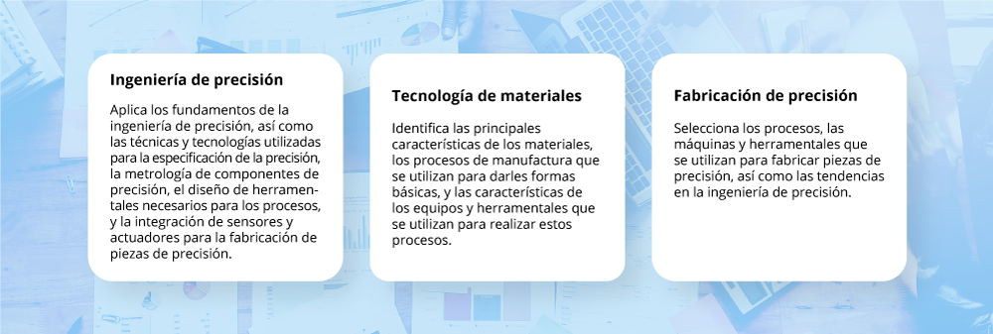

## Competencia global del certificado

Al finalizar el certificado de Mecánica de Precisión, el participante deberá haber desarrollado y adquirido la siguiente competencia global, en toda su extensión:

Utiliza métodos y herramientas tecnológicas avanzadas de la ingeniería de precisión para el diseño, fabricación y medición/inspección dimensional de componentes mecánicos, así como de los productos que se construyen con dichos componentes.

# Metodología del curso

Este curso tiene seis créditos, por lo que se espera que semanalmente dediques tres horas a la revisión de instrucciones, teorías, conceptos y aplicaciones, y tres a la realización de cada una de las fases. En este proyecto integrador llevarás a cabo la planeación de todas las etapas del diseño y manufactura para un componente mecánico, aplicando los conocimientos de las tres materias que comprenden el certificado en Mecánica de Precisión. El proyecto comprende 4 fases que se describen a continuación:

**Fase 1. Introspección:** se realizará una selección de evidencias para construir un portafolio digital y posteriormente se hará una reflexión sobre el aprendizaje obtenido durante el certificado. Una vez reunidas las evidencias, el alumno deberá plantear tres ideas de proyecto para desarrollar durante el curso, deberá elegir solo una idea para desarrollar y redactará en qué consiste y detallará los recursos necesarios (software, insumos, etc.) para que pueda ser evaluado.

**Fase 2. Planteamiento:** en esta fase te encargarás de encontrar una organización cliente que en este caso puede ser una empresa, un taller o algún laboratorio que tenga la necesidad de diseñar o rediseñar un componente mecánico o ensamble en el que se presenten dimensiones pequeñas o tolerancias cerradas que puedan ser afectados por fenómenos físicos. Dejarás claro los siguientes aspectos:

* Descripción de la organización cliente y antecedentes del problema.
* Redacción de objetivos y delimitación de alcances.
* Establecimiento de la metodología a utilizar.
* Resultados y mejoras esperados.

**Fase 3. Ejecución:** en esta fase presentarás la planeación de las tareas específicas de tu proyecto, preferentemente utilizando un diagrama de Gantt, en el cual se establecerán las tareas específicas con sus dependencias, una breve descripción, tiempos de inicio y terminación de cada tarea, así como los recursos necesarios. Durante la realización de cada tarea, se espera que sigas y actualices tu diagrama de Gantt. Cada actividad debe de contar con evidencia y se deben de utilizar los mejores instrumentos de medición disponibles, así como las herramientas computacionales. De igual manera deberás de documentar todos los lineamientos definidos por el profesor en una presentación para ser evaluado. Todo integrante del equipo debe tener definido su rol para ser evaluado en el conocimiento sobre las actividades que desarrolló durante el proyecto.

**Fase 4. Resultados:** presentarás los resultados en un reporte estructurado con una sección introductoria, una o más secciones de desarrollo y una sección de resultados del proyecto y conclusiones. Tu reporte debe de contener las propuestas de solución o mejora del componente. Deberás tener a la mano el documento de la Fase II para evaluar el trabajo realizado durante todo el semestre mediante unos lineamientos establecidos. Es importante tomar en cuenta que la información plasmada en esta fase es la fotografía completa del proyecto desde su inicio hasta la implementación.

**Nota importante:** Deberás realizar cada una de las fases de manera consecutiva. Para conseguir la acreditación de este certificado, deberás entregar cada una de las 4 fases según las indicaciones que se te proporcionan. Omitir alguna de las 4 fases llevará a la no acreditación del certificado.

**Fases**

El proyecto estará segmentado en **4 fases** que abarquen todo el semestre, permitiendo que los participantes identifiquen cronológicamente el trabajo a realizar (entregables).

|  |  |  |
| --- | --- | --- |
| Fase | Actividad de aprendizaje | Producto |
| [Introspección](https://a14121-10785087.cluster211.canvas-user-content.com/courses/14121~4611/files/14121~10785087/course%20files/mr/mr13318/cel/fase1.htm) | Reflexión sobre mi conocimiento. | Portafolio de evidencias |
| [Planteamiento](https://a14121-10785087.cluster211.canvas-user-content.com/courses/14121~4611/files/14121~10785087/course%20files/mr/mr13318/cel/fase2.htm) | 1. Análisis del problema dado. 2. Diagnóstico técnico del cliente. 3. Planteamiento de mejora o solución. | Documento de Word |
| [Ejecución](https://a14121-10785087.cluster211.canvas-user-content.com/courses/14121~4611/files/14121~10785087/course%20files/mr/mr13318/cel/fase3.htm) | Presentación de trabajo realizado, cronograma de actividades (Gantt) y propuesta técnica en funcionamiento. | Presentación (PowerPoint, Google Slides, etc.) y evidencia de ejecución |
| [Resultados](https://a14121-10785087.cluster211.canvas-user-content.com/courses/14121~4611/files/14121~10785087/course%20files/mr/mr13318/cel/fase4.htm) | Reporte de ejecución, presentación de resultados y conclusiones. | Reporte Final |

Tanto tú como los participantes podrán encontrar información sobre la evidencia dentro del curso, siguiendo esta ruta:

Mi curso > Fases, como se muestra enseguida:

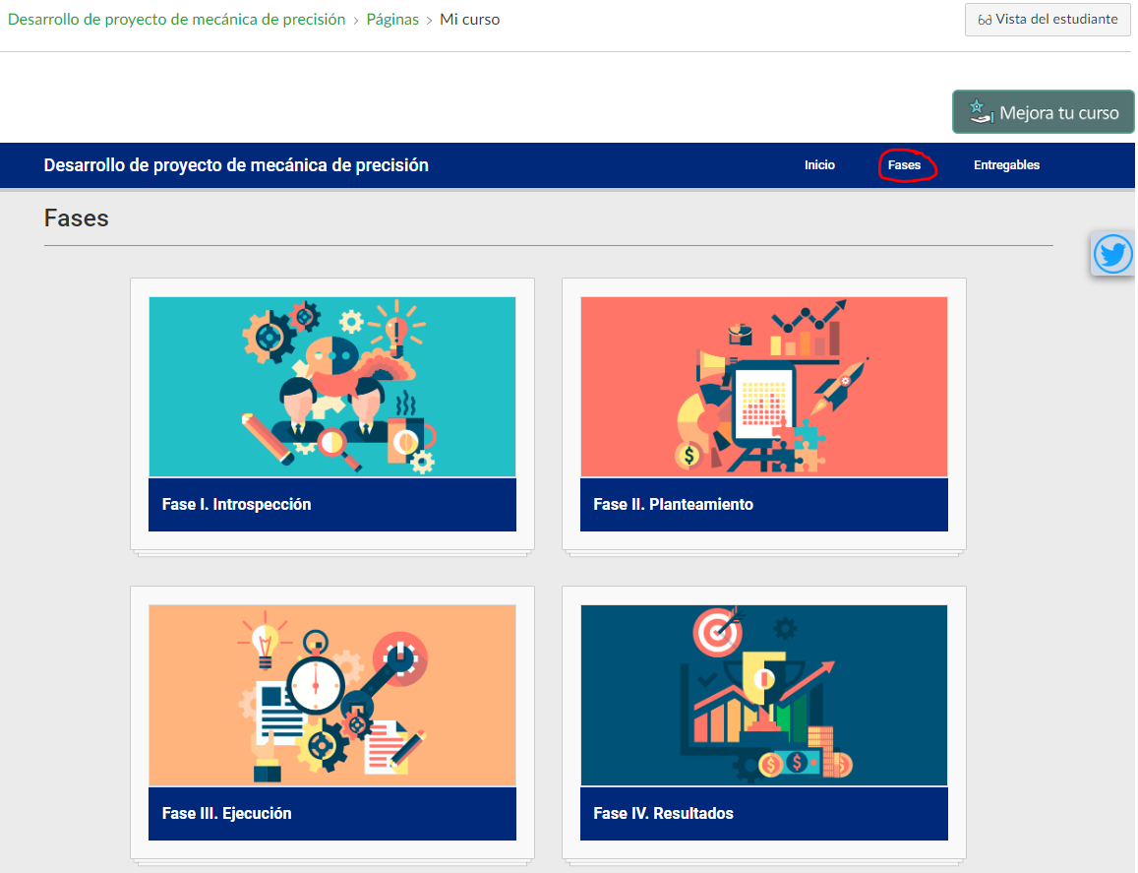

**Nota:** Es de suma importancia que enfatices en los participantes guardar todos los trabajos y productos que generen durante el curso.

# Bibliografía y recursos especiales

Para una mejor ejecución del proyecto, deberás utilizar la siguiente bibliografía:

1. GanttProject Team. (2021). *GanttProject*. Recuperado de <http://www.ganttproject.biz/download>Nota: El uso y descarga del software deberá de apegarse a los términos y condiciones del sitio oficial del fabricante y su uso será responsabilidad de quien lo descargue. Tecmilenio no tiene licencia ni posee los derechos sobre dicho software.
2. MatWeb. (1996 - 2022). *Online Materials Information Resource*. Recuperado de <http://www.matweb.com/>Nota: Este sitio Web es ajeno a la Universidad Tecmilenio y requiere un registro para poder acceder a los recursos disponibles.
3. Grabcad community. (2022). *CAD library*. Recuperado de [https://grabcad.com/library](javascript:;)

Nota: Este sitio Web es ajeno a la Universidad Tecmilenio.

1. traceparts. (2019 - 2022). *Download free CAD drawings, technical data for engineering*. Recuperado de <https://www.traceparts.com/es>Nota: Este sitio Web es ajeno a la Universidad Tecmilenio y requiere un registro para poder acceder a los recursos disponibles.
2. 3D Content Central. (2022). *Dassault Systems*. Recuperado de [http://www.3dcontentcentral.com/](javascript:;)  
   Nota: Este sitio Web es ajeno a la Universidad Tecmilenio y requiere un registro para poder acceder a los recursos disponibles.
3. Autodesk. (2022). *Education Community*. Recuperado de <http://www.autodesk.com/education/free-software/all> Nota: El uso y descarga del software deberá de apegarse a los términos y condiciones del sitio oficial del fabricante y su uso será responsabilidad de quien lo descargue. Tecmilenio no tiene licencia ni posee los derechos sobre dicho software. Adicional requiere de registro para acceder a los recursos.
4. Thomson. (2000 - 2021). *Thomson Sizing and Selection*. Recuperado de <http://www.thomsonlinear.com/website/com/eng/design_tools.php>

Nota: Este sitio Web es ajeno a la Universidad Tecmilenio.

1. Groover, M. (2014). *Introducción a los procesos de manufactura*. México: McGraw-Hill. ISBN: 978-607-15-1208-6 Nota: Este libro digital se encuentra disponible en la Biblioteca Digital, favor de acceder a la misma para su consulta.
2. Groover, M. (2019). *Automation Production System and Computer Integrated Manufacturing* (5th Ed.). USA: Pearson. ISBN: 9780134605463 ISBN eBook: 9780137518579
3. Jones, F., y Ryffel, H. (2016). *Machinery’s Handbook*. EE.UU.: Industrial Press. ISBN: 9780831130916
4. Krulikowski, A. (2009). *Ultimate GD&T Pocket Guide: Based on ASME Y14.5-2009*. EE.UU.: Effective Training Inc. ISBN: 9780924520235
5. Smith, W. (2014). *Fundamentos de la ciencia e ingeniería de materiales* (5ª ed.). México: McGraw-Hill. ISBN: 978-607-15-1152-2

Nota: Este libro digital se encuentra disponible en la Biblioteca Digital, favor de acceder a la misma para su consulta.

1. Kalpakjian, S., y Schmid, S. (2015). *Manufactura, Ingeniería y Tecnología, Procesos de manufactura Volumen 2* (7ª. ed.). México: Pearson. ISBN: 9786073227421
2. Budynas, R. (2018). *Diseño En Ingeniería Mecánica De Shigley* (10ª. ed.). México: McGraw-Hill. ISBN-13 :‎978-1456267568  
   Nota: Este libro digital se encuentra disponible en la Biblioteca Digital, favor de acceder a la misma para su consulta.

# Evaluación y agendas

La evaluación del curso se estructura de la siguiente manera:

|  |  |
| --- | --- |
| Entregables | Puntaje |
| Fase I | 10 |
| Fase II | 20 |
| Fase III | 40 |
| Fase IV | 30 |
| **Total** | **100** |

Dichos productos se entregarán de acuerdo con la agenda definida una vez que se hayan validado fechas y valores con la información disponible en Banner.

Banner

Estimado profesor, no olvides capturar las calificaciones de tu grupo en las fechas indicadas. Puedes ver un manual para capturar calificaciones siguiendo esta ruta en MiTec:

* MiTec → TEC Apps → Mis Herramientas de Trabajo → BANNER Tecmilenio Manuales Docentes

Si impartes clase de manera presencial, puedes ver un manual para capturar inasistencias siguiendo esta ruta en MiTec:

* + MiTec → TEC Apps → Mis Herramientas de Trabajo → BANNER Tecmilenio Manuales

# Notas de enseñanza

Antes de impartir el curso, por favor revisa de manera general los datos y conceptos proporcionados en el mismo, con el fin de detectar y, en su caso, poder actualizar y/o enriquecer previamente la información específica al tiempo en que se está impartiendo el curso.

Un aspecto de gran importancia en el desarrollo de los temas es tu involucramiento como facilitador para propiciar que la competencia del curso se cumpla. Además, debes preparar a los participantes para que vayan desarrollando propuestas de soluciones innovadoras a problemas actuales propios del área de estudio.

Enseguida puedes revisar las notas de enseñanza generales y por tema para este curso.

|  |
| --- |
| Generalidades |
| Para la impartición de este curso se sugiere:   1. Revisar con tiempo la lista de entregables y la agenda en Banner para saber en qué temas y semanas se deben realizar las actividades. 2. Revisar el manual de Canvas para conocer las mejores formas de mantener una comunicación constante y efectiva con los estudiantes, despejar dudas y motivarlos. Puedes ver un tutorial de la plataforma en esta liga: <https://www.youtube.com/watch?v=N_eDOLzwqiI&list=PLxtBF8TpS7EOUGaZ2vemmF8rUc47dPlGW&index=24> 3. Revisar periódicamente el foro de dudas en Canvas para resolver las preguntas e inquietudes de los participantes acerca de las actividades y la evidencia. 4. Motivar al alumno a realizar sus actividades a tiempo. 5. Proveer retroalimentación constante de las actividades que realizan los participantes. 6. Elaborar una agenda y subirla a la plataforma para que los participantes puedan visualizar de manera esquemática los temas y actividades que deberán revisar cada semana. 7. Recordar (opcionalmente) a los participantes acerca de las entregas de sus actividades por medio de la sección de Avisos de Canvas. |

|  |
| --- |
| Tema |
| **FASE I** |
| Objetivo:  Demostrar la adquisición de la competencia del certificado, identificar fortalezas y áreas de oportunidad en la idea de proyecto que desea desarrollar a lo largo del curso y cumpliendo con las expectativas correspondientes.  Notas para la actividad:  Para esta actividad se le solicita al alumno reunir evidencias de las materias Ingeniería de Precisión, Tecnología de Materiales y Fabricación de Precisión, con la finalidad de tener un portafolio que justifique el conocimiento adquirido en cada curso. Asimismo, el alumno deberá proponer tres ideas de proyecto, de las cuales solo definirá una para desarrollar durante el curso. |

|  |
| --- |
| **FASE II** |
| Objetivo:  Identificar un problema de una empresa, organización o un sistema implementado de manufactura que se trate de una pieza compleja, que permita al estudiante pensar en posibles soluciones para mitigar el problema y logre plasmar el conocimiento fuera del aula.  Notas para la actividad:  El entregable consiste en que el alumno redacte un documento que contenga las cuatro secciones definidas (Diagnóstico, Proyecto, Plan de mejora y Resultados) para que esté determinado el problema que se pretende mitigar y beneficios que traerá. |

|  |
| --- |
| **FASE III** |
| Objetivo:  Elaborar una presentación que incluya los lineamientos definidos por el profesor (descripción del problema, objetivo, diagrama de Gantt, ventajas y/o beneficios, software necesario, propuesta técnica y conclusión) donde se demuestre el conocimiento aplicado en el proyecto a evaluar.  Notas para la actividad:  Para esta actividad, el alumno deberá exponer su proyecto mediante una presentación que contenga los lineamientos a evaluar por el profesor (descripción del problema, objetivo, diagrama de Gantt, ventajas y/o beneficios, software necesario, propuesta técnica y conclusión) y el diseño 3D y/o simulación que justifique la solución propuesta. |

|  |
| --- |
| **FASE IV** |
| Objetivo:  El objetivo de esta fase es presentar de manera clara y concisa la utilidad del proyecto y las actividades que se realizaron, enfatizando cómo se aplicaron los conceptos del certificado en Mecánica de Precisión.  Notas para la actividad:  El alumno tiene que reunir el entregable de la Fase II y deberá complementarlo con los lineamientos solicitados para poder evaluar la solución propuesta ante la problemática que se tenía desde el inicio. |

**Alternativas al portafolio**

**¿Qué hago en el remoto caso que algún participante no haya guardado evidencias para hacer su portafolio?**

La fase I del Proyecto Integrador tiene como objetivo demostrar que el participante del certificado ha adquirido la competencia del mismo, así como identificar fortalezas y áreas de oportunidad. Para ello, en esta fase se solicita integrar un portafolio de evidencias que incluye una selección de actividades, trabajos, videos, audios y cualquier otro artefacto que el estudiante haya recopilado en el transcurso del certificado.

Ahora bien, en el caso de excepción en el que alguno de los participantes no tenga las evidencias a su disposición, enseguida se presentan dos alternativas de evaluación para esta fase.

**Lineamientos**

**¿Cuándo considerar una excepción?**

A lo largo del certificado se solicita expresamente a los participantes recopilar sus evidencias de manera digital, tanto en disco duro como en la nube. Por ello, únicamente se considerará una alternativa de evaluación distinta al portafolio, cuando el participante no haya cursado alguna de las materias previas al Proyecto Integrador en nuestra Universidad, ya sea por haber estado de intercambio, por haber

revalidado asignaturas de otra institución, o por haberse dado de baja temporal (reingreso).

No se considerará una excepción cuando el estudiante presente argumentos como “mi laptop dejó de funcionar, me la robaron, robaron mi casa” y situaciones similares.

**Opciones**

Si un participante llega a la fase I del Proyecto Integrador sin evidencias de cursos anteriores, tú podrás elegir evaluarlo mediante alguna de estas dos opciones (mismas que se explican en el apartado siguiente):

• Alternativa 1. Glosario + Tabla SQA + Reflexión

• Alternativa 2. Mapa conceptual + Tabla SQA + Reflexión

**Alternativa 1**

**GLOSARIO + TABLA SQA + REFLEXIÓN**

Esta alternativa consiste en que el participante elabore un glosario de por lo menos 24 términos/conceptos aprendidos a lo largo del certificado. Tú como docente definirás cuáles serán esos 24 conceptos. Por favor, asegúrate que los conceptos que seleccione sean los principales del curso, que tengan un nivel de complejidad alto (no definiciones de diccionario), y que ayuden al participante a obtener la competencia del certificado. Luego, el participante completará una tabla SQA, y finalmente realizará una reflexión sobre su aprendizaje. Estas son las instrucciones:

1. Elabora un glosario con conceptos que te proporcione tu maestro. Las definiciones que incluyas deben hacer referencia al menos a 10 autores de libros o artículos de revistas especializadas (puedes apoyarte en recursos de Biblioteca Digital). Otro tipo de referencias, como páginas Web, son aceptables, pero no pueden sustituir a las 10 referencias anteriores.
2. De acuerdo con los conceptos del glosario, completa la siguiente tabla siguiendo estas instrucciones:

a. En la columna “Sé”, escribe los conceptos que efectivamente dominas.

b. En la columna “Quiero saber”, escribe por lo menos cinco conceptos que todavía no domines, o que necesites ampliar para saber más.

c. Investiga a mayor profundidad los conceptos que colocaste en la columna “Quiero saber”.

Para ello, elabora un documento donde utilices por lo menos una fuente formal (libros y artículos especializados, no páginas Web) donde amplíes las definiciones y aplicaciones de los conceptos.

1. Después de haber identificado lo que sabes, lo que quieres saber, y lo que investigaste, escribe qué aprendiste en la tercera columna. En esta responde: ¿qué sé ahora que no sabía antes?

|  |  |  |
| --- | --- | --- |
| **Sé** | **Quiero saber** | **Aprendí** |
|  |  |  |

1. Elabora un documento de reflexión con extensión mínima de tres cuartillas, donde des respuesta a TODAS estas preguntas:

a. ¿Qué conocimientos, habilidades, actitudes y valores aprendiste durante el certificado?

¿Cómo aprendiste? ¿Dónde aplicarías dichos aprendizajes?

b. Explica tu secuencia de aprendizaje de conocimientos. ¿Qué conocimientos adquiriste primero? ¿Cuáles después? ¿Qué relación tienen?

c. Explica tu secuencia de aprendizaje de habilidades, actitudes y valores. ¿Cuáles adquiriste primero? ¿Cuáles después? ¿Qué relación tienen?

d. ¿Qué factores discutiste o pensaste a lo largo del certificado? ¿Qué más necesitas saber?

e. ¿Qué cambió en ti a lo largo del certificado? ¿A qué atribuyes dichos cambios?

f. ¿Qué más sabes de ti mismo ahora?

**Criterios de evaluación para la alternativa 1**

|  |  |
| --- | --- |
| **Criterios de evaluación** | **Ponderación** |
| 1. Presenta un glosario con 24 conceptos, utilizando por lo menos 10 fuentes formales. | 12 |
| 2. Completa el cuadro SQA. | 16 |
| 3. Entrega un documento con la investigación realizada a partir de los conceptos colocados en la columna “Quiero saber”, utilizando por lo menos una fuente formal para cada explicación adicional. | 16 |
| 4. Identifica qué aprendió y cómo aprendió. | 16 |
| 5. Explica y analiza sus secuencias de aprendizaje de conocimientos, habilidades, actitudes y  valores. | 16 |
| 6. Explica los factores que discutió e identifica lo que queda por aprender. | 12 |
| 7. Identifica sus cambios a lo largo del certificado. | 12 |
| **Puntaje total** | **100** |

**Alternativa 2**

**MAPA CONCEPTUAL + TABLA SQA + REFLEXIÓN**

Esta alternativa consiste en que el participante elabore un mapa conceptual donde integre por lo menos

24 términos/conceptos principales asociados al certificado. Tú como docente definirás cuáles serán esos 24 conceptos. Por favor, asegúrate que los conceptos que seleccione sean los principales del curso, que tengan un nivel de complejidad alto (no definiciones de diccionario), y que ayuden al participante a obtener la competencia del certificado. Luego, el participante completará una tabla SQA, y finalmente realizará una reflexión sobre su aprendizaje. Estas son las instrucciones que darás al participante:

1. Elabora un mapa conceptual en el que integres los conceptos que te proporcionará tu maestro.
2. De acuerdo con los conceptos del mapa conceptual, completa la siguiente tabla siguiendo estas instrucciones:

a. En la columna “Sé”, escribe los conceptos que efectivamente dominas.

b. En la columna “Quiero saber”, escribe por lo menos cinco conceptos que todavía no domines, o que necesites ampliar para saber más.

c. Investiga a mayor profundidad los conceptos que colocaste en la columna “Quiero saber”.

Para ello, elabora un documento donde utilices por lo menos una fuente formal (libros y artículos especializados, no páginas Web) donde amplíes las definiciones y aplicaciones de los conceptos.

d. Después de haber identificado lo que sabes, lo que quieres saber, y lo que investigaste, escribe qué aprendiste en la tercera columna. En esta responde: ¿qué sé ahora que no sabía antes?

|  |  |  |
| --- | --- | --- |
| **Sé** | **Quiero saber** | **Aprendí** |
|  |  |  |

1. Elabora un documento de reflexión con extensión mínima de tres cuartillas, donde des respuesta a TODAS las siguientes preguntas:

a. ¿Qué conocimientos, habilidades, actitudes y valores aprendiste durante el certificado?

¿Cómo aprendiste? ¿Dónde aplicarías dichos aprendizajes?

b. Explica tu secuencia de aprendizaje de conocimientos. ¿Qué conocimientos adquiriste primero? ¿Cuáles después? ¿Qué relación tienen?

c. Explica tu secuencia de aprendizaje de habilidades, actitudes y valores. ¿Cuáles adquiriste primero? ¿Cuáles después? ¿Qué relación tienen?

d. ¿Qué factores discutiste o pensaste a lo largo del certificado? ¿Qué más necesitas saber?

e. ¿Qué cambió en ti a lo largo del certificado? ¿A qué atribuyes dichos cambios?

f. ¿Qué más sabes de ti mismo ahora?

**Criterios de evaluación para la alternativa 2**

|  |  |
| --- | --- |
| **Criterios de evaluación** | **Ponderación** |
| 1. Presenta un glosario con 24 conceptos, utilizando por lo menos 10 fuentes formales. | 12 |
| 2. Completa el cuadro SQA. | 16 |
| 3. Entrega un documento con la investigación realizada a partir de los conceptos colocados en  la columna “Quiero saber”, utilizando por lo menos una fuente formal para cada explicación  adicional. | 16 |
| 4. Identifica qué aprendió y cómo aprendió. | 16 |
| 5. Explica y analiza sus secuencias de aprendizaje de conocimientos, habilidades, actitudes y  valores. | 16 |
| 6. Explica los factores que discutió e identifica lo que queda por aprender. | 12 |
| 7. Identifica sus cambios a lo largo del certificado. | 12 |
| **Puntaje total** | **100** |